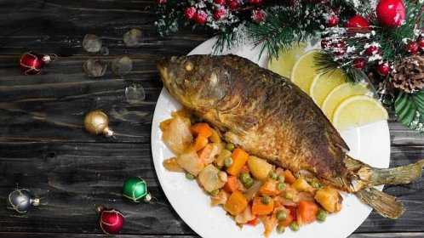 J Í D E L N Í Č E K

Pondělí – 8.12.2025

Přesnídávka: Houska s vajíčkovou pomazánkou zelenina, mléko (1,3,7)
polévka: špenátová (1,3,7)
oběd: Milánské špagety sypané sýrem, čaj, sirup (1,3)
Svačina: Veka s mrkvovou pomazánkou, ovoce, čaj (1,3,7)

Úterý – 9.12.2025
Přesnídávka: Chléb s pomazánkou sýrovou, zelenina, šv.čaj (1,3,7)
polévka: krůtí vývar s písmenky (1,3,9)
oběd: Bramborový knedlík s uzeným masem, bílé zelí, čaj, sirup (1,3,7)
Svačina: Rohlík s pomazánkovým máslem, ovoce, čaj (1,3,7)

Středa – 10.12.2025
Přesnídávka: Houska s pomazánkou luštěninovou, ovoce, mléko (1,3,7)

Polévka: zeleninová s kuskusem (9)
Oběd: Vepřové kotlety na houbách, houskový knedlík, čaj, sirup, ovoce (1,3,7)
Svačina: Chléb s pomazánkou z červené řepy, čaj (1,3,7)

Čtvrtek – 11.12.2024
Přesnídávka: Kaiserka s ramou a džemem, ovoce, kakao (1,3,7)
polévka: dýňový krém (1,7)
oběd: Obalované rybí filé, bramborová kaše, kompot, čaj, sirup (1,3,7)
Svačina: Kobliha, ovoce, čaj (1,3,7)

Pátek – 12.12.2025
Přesnídávka: Chléb s pomazánkou budapešťskou, zelenina, mléko (1,3,7)
Polévka: cibulová s krutonky (1,3)
Oběd: Krůtí paprikáš, rýže, čaj, sirup (1,7)
Svačina: Vánočka, ovoce, čaj (1,3,7)

Změna jídelníčku vyhrazena

